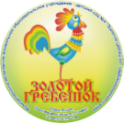
Муниципальное автономное дошкольное образовательное учреждение - детский сад №4 «Золотой гребешок» комбинированного вида

Конспект совместной образовательной деятельности
с детьми 2 младшей группы

на тему «Пешеходный переход».

Литвинова Л. В.
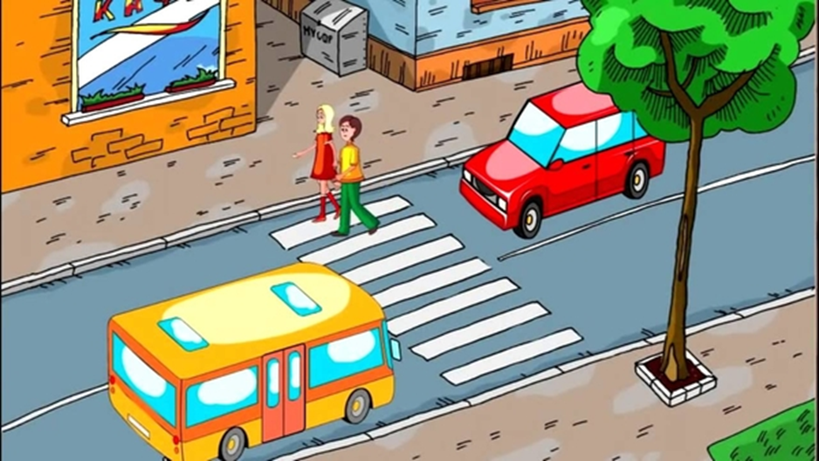
воспитатель высшей категории

2022
Цель: знакомство детей с правилами безопасного перехода дороги по пешеходному переходу.
Задачи:
Образовательные: формировать представления детей о правильном поведении на дороге; закрепить знания о видах транспорта, частях машины; учить рисовать прямые горизонтальные линии.
Развивающие: развивать интерес к изучению правил дорожного движения, речевую активность и артикуляцию детей.
Воспитывающие: воспитывать осознанное отношение к правилам безопасного поведения на дороге.
Оборудование: кукла «Маша», дорога с пешеходным переходом, знак «Пешеходный переход», игрушечные машины, разрезные картинки «Транспорт».
Ход СОД.
Воспитатель. Ребята, к нам в гости пришла кукла Маша. Давайте с ней поздороваемся. (Дети приветствуют куклу, педагог замечает, что кукла чем-то расстроена.) Маша, расскажи, что случилось с тобой (кукла говорит педагогу на ухо). Маша сегодня сильно испугалась, когда увидела на дороге машины.
Кукла.
Я через дорогу шла
И запуталась слегка,
Когда стоять, когда идти
И где дорогу перейти
Воспитатель. Ребята, давайте Маше поможем. Маша пошла гулять одна и ей некому было подсказать, где нужно переходить дорогу. Как вы думаете, маленькие дети могут гулять одни?
Воспитатель. Правильно! Дети должны гулять со взрослыми: с мамой, папой, бабушкой, дедушкой.
Ребята, давайте с вами погуляем по дорожке. (встать со стульчиков)
Физминутка
Топ, топ ножки
Шли по дорожке
Ножки шли-шли-шли
И к дороге подошли.
Воспитатель. Ребята, посмотрите на дороге какие-то белые полоски лежат. Они похожи на зебру. Это пешеходный переход. Еще переход обозначается таким знаком (рассмотреть знак пешеходного перехода).
Воспитатель. При переходе дороги нужно быть очень внимательным и осторожным. Обязательно нужно держаться за руки. Сначала посмотреть налево, затем направо. Можно переходить дорогу только, если не будет машин.
Воспитатель. Ребята, давайте станем пешеходами и попробуем перейти дорогу.

Игра «Мы - пешеходы»
Ребята, давайте возьмёмся за руки. Посмотрим налево, затем направо. И, если нет машин, то переходим дорогу. (Игру можно повторить несколько раз).

Воспитатель. Теперь Маша, запомнила, как правильно переходить дорогу.
Воспитатель. Ребята, давайте посмотрим какие машины ездят по дороге.
Это какая машина? (Легковая). Кого она перевозит? (Людей).
Давайте посмотрим из каких деталей состоит машина.
Воспитатель. А это какая машина? (Грузовая). Из каких деталей состоит эта машина? Что можно перевозить в грузовике?
Воспитатель. Как гудят машины? (Ж-ж-ж). Давайте погудим все вместе сначала тихо, потом громко.
Теперь давайте посигналим. (Би-би) Тихо и громко.
Воспитатель. Посмотрите, что случилось с этими машинами. Они сломались и все части перепутались. Вы сможете починить машины?
Д/игра «Собери машины» (разрезные картинки).
Воспитатель. Теперь машины готовы ехать. Где ездят машины? (По дороге). Давайте нарисуем дорогу для наших машин.
Рисование дорог для машин.
